В столице ликвидировали чрезвычайное происшествие на хладокомбинате
В Северо-Восточном административным округе на хладокомбинате №9 прошли учения ​по гражданской обороне в которых приняли участие органы исполнительной власти города Москвы, пожарно-спасательные подразделения и чрезвычайные службы столицы.

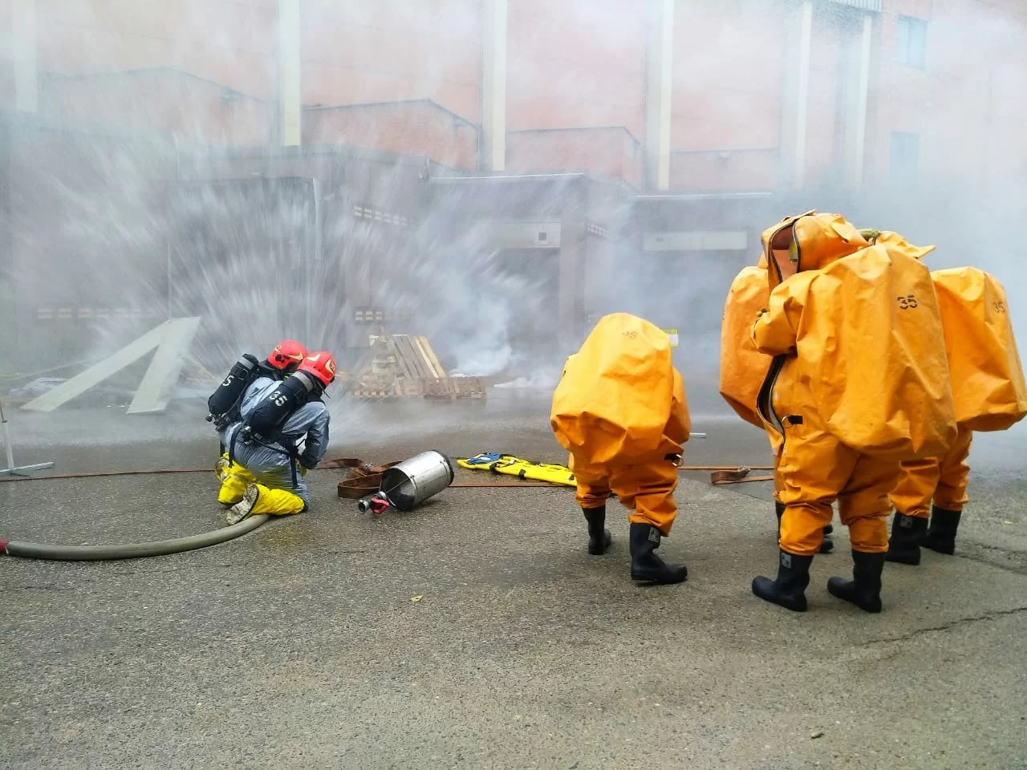

Согласно легенде учений, в результате отключения электроэнергии в производственном цехе произошёл взрыв с последующим разрушением ёмкости с аммиаком, и выбросом его в атмосферу. В результате взрыва обрушились конструкции цеха и возник пожар на площади около 1000 кв. м. Под завалами оказались 20 человек, получили отравления АХОВ различной степени тяжести около 150 человек.
В зону возможного химического заражения попадают около тысячи жителей ближайших домов Бутырского района города Москвы.
Для ликвидации аварии было задействовано 24 пожарно-спасательных расчёта. Обеспечить порядок на территории были привлечены сотрудники Росгвардии. Перекрыть движение в зоне заражения помогли наряды ГИББД.
Для предотвращения распространения паров аммиака пожарные применили водяную завесу. Спасатели оперативно осуществляли поиск и оказание первой помощи пострадавшим, извлекая их из-под завалов и эвакуируя за пределы зоны ЧС. Провели оповещение и эвакуацию людей, находящегося в зоне возможного химического заражения.
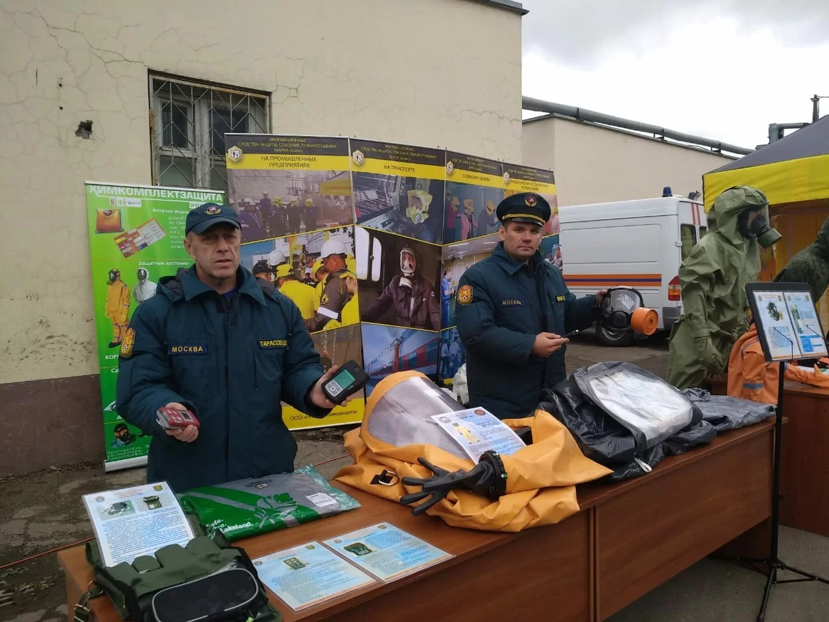
За проведением тренировки наблюдали начальник Главного управления МЧС России по городу Москве Желтов С.А., заместитель руководителя департамента ГОЧСиПБ Буликин М.Ю., глава управы Бутырского района СВАО Беляев А.А.

Также в рамках тренировки на территории хладокомбината прошла выставка пожарной, спасательной, медицинской техники, средств индивидуальной защиты в которой участвовали «Мосводоканал», «МОЭСК», «МОСГАЗ», ФГКУ «Центр по проведению спасательных операций особого риска «Лидер», центр экстренной медицинской помощи Департамента здравоохранения, лаборатория Департамента природопользования и охраны окружающей среды, Департамент жилищно-коммунального хозяйства города Москвы и другие.

«Всё учение прошло по плану. Поставленные задачи были выполнены, пожарные расчёты, оперативная группа и сотрудники ГКУ «ПСЦ» в ходе тренировки действовали четко и слажено», - отметил заместитель руководителя Департамента по делам гражданской обороны, пожарной безопасности и чрезвычайным ситуациям Андрей Иванов.

